Hướng dẫn sử dụng app VD_PCBTestSuite
Áp dụng cho app V1.2, firmware V1.2 và mạch C1, C2.
Link tải: https://drive.google.com/drive/folders/1XdB30H2hK-3CRohcWGqdJYtr2U2lQjJe?usp=drive_link

Chọn đúng phần hướng dẫn
Yêu cầu cần thực hiện | Adapter USB to CAN (VD cấp thiết bị)
Phần A - Test chức năng mạch  Trang 2–7 (Dành cho SMT) | Waveshare USB to FDCAN model B
Phần B - Test lắp đặt encoder  Trang 8–11 (Dành cho lắp ráp động cơ) | Waveshare USB to CAN model A

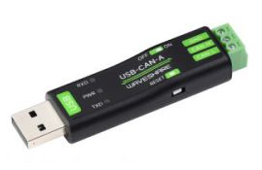
Waveshare USB to CAN model A
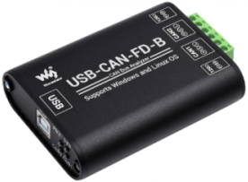
Waveshare USB to FDCAN model B
Lưu ý: Cần chuẩn bị đầy đủ thiết bị và cài đủ driver cần thiết trước khi tiến hành các bài test
Với phần test chức năng mạch:
- Thiết bị yêu cầu: USB to FDCAN model B, USB to RS485, ST-Link, Nguồn 24-48V (Ưu tiên nguồn có chức năng bảo về, giới hạn dòng), Đồng hồ đo điện, dây cấp nguồn XT30 (2+2), mạch encoder, động cơ.
VinDynamics sẽ cấp toàn bộ thiết bi phục vụ test ngoại trừ nguồn, đồng hồ đo điện
- Driver cần cài đặt: driver_en (chạy file dpinst64.exe), CH343SER.
- App cần cài đặt: STM32CubeProgrammer
Với phần test lắp đặt encoder:
- Thiết bị yêu cầu: USB to CAN model A, Nguồn 48V, dây cấp nguồn XT30 (2+2)
VinDynamics sẽ cấp toàn bộ thiết bi phục vụ test ngoại trừ nguồn
- Driver cần cài đặt: CH34x_Install_Windows_v3_4

Phần A — Test chức năng FCT mạch (Dành cho SMT)
Sử dụng app V1.2, firmware V1.2 và USB to FDCAN Model B.
Thứ tự thực hiện gồm 5 bước: đo các điểm nguồn → nạp firmware → hàn ba pha động cơ → Mở app và kết nối → chạy các bài test chức năng mạch.

Bước 1: Đo các điểm nguồn
Cắm nguồn 24-48V
Đo đầy đủ các nguồn cấp trên mạch thông qua các test point.
Cần đo đầy đủ nguồn 12V, 5V, 3.3V, Vmcu. Sai số cho phép với nguồn 12V là 5%, còn lại là 1%.
Lưu ý: mạch C2 không có test point nguồn 3.3V

Bước 2: Nạp firmware bằng STM32CubeProgrammer
- Mở STM32CubeProgrammer, chọn “Open file” rồi mở lần lượt file bootloader và firmware V1.2
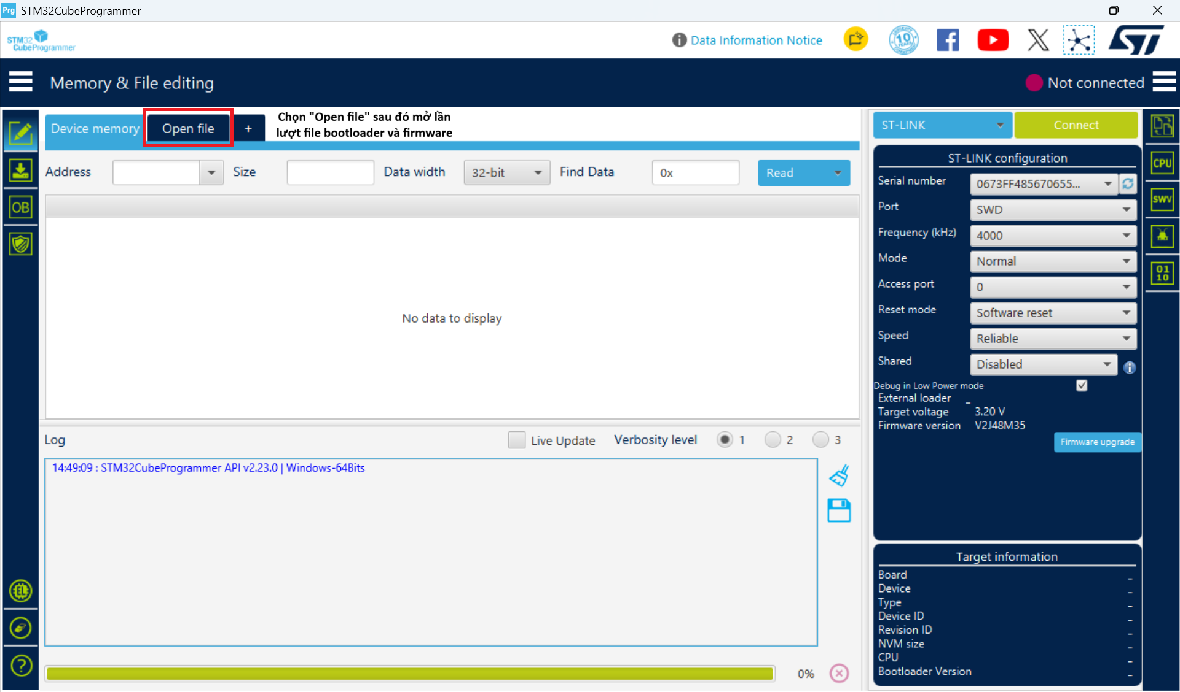
- Kết nối mạch với ST-Link theo đúng sơ đồ kết nối chân, sau đó chọn “Connect” và xóa trắng chip trước khi nạp code.
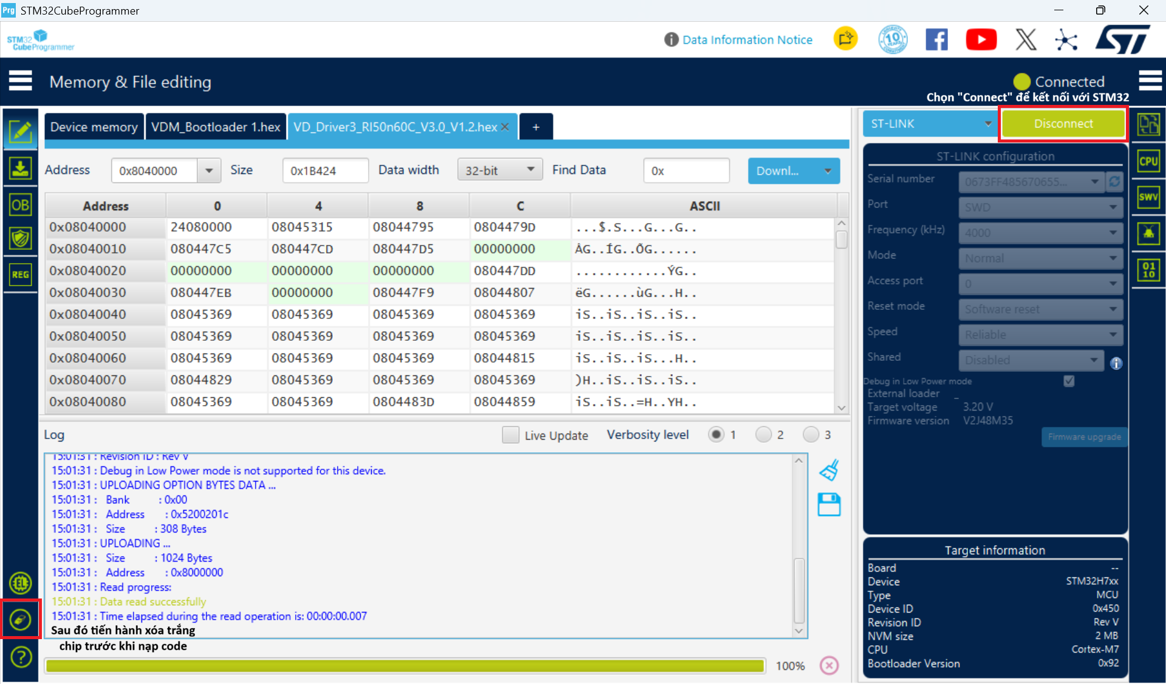
- Chọn lần lượt từng file sau nó chọn “Download” để nạp code
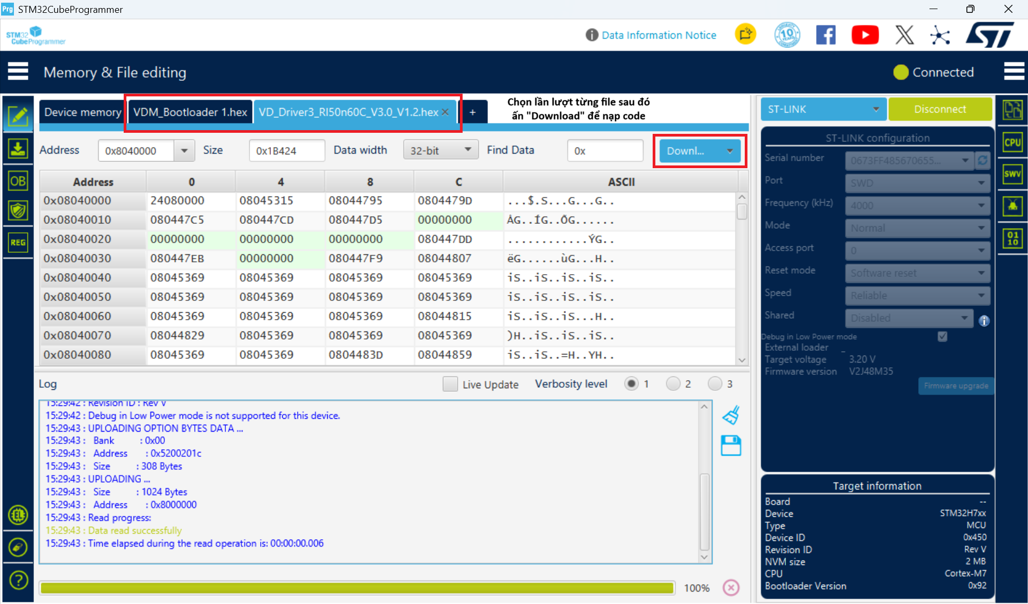
- Chọn “Disconnect” để ngắt kết nối với STM32
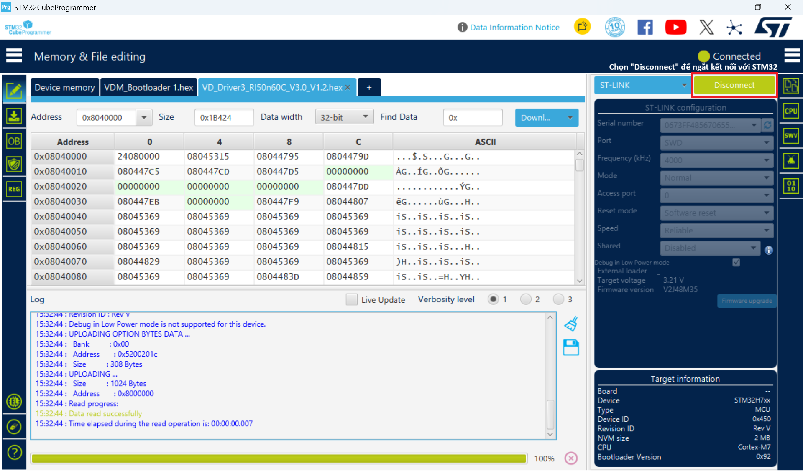

Bước 3: Hàn ba pha động cơ
Xác định ba dây pha của động cơ và hàn vào ba điểm hàn tương ứng trên mạch theo hình. Thứ tự các dây pha tương ứng: vàng(U), đỏ(V), đen(W)
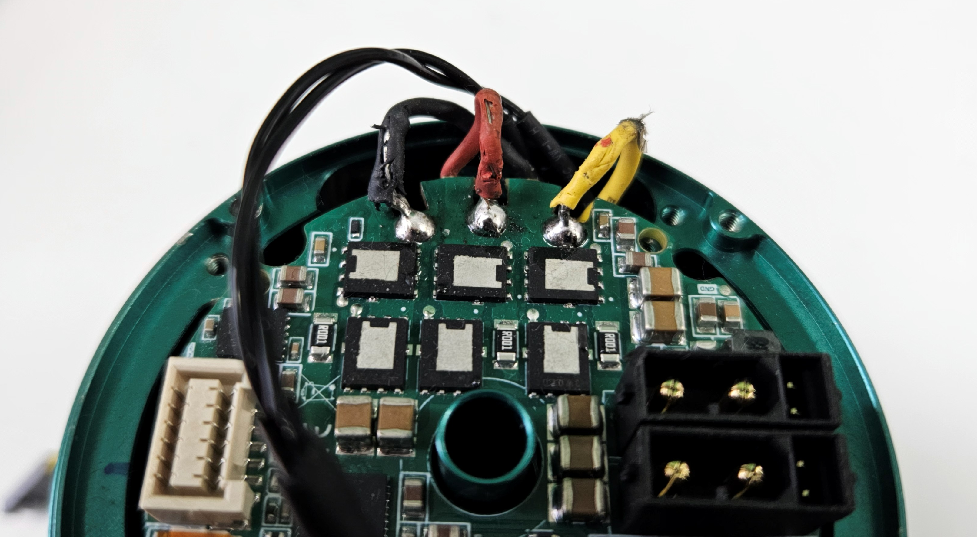
Lưu ý: Chỉ cần hàn đủ 3 pha, không cần gá lắp mạch lên động cơ.

Bước 4: Mở app và kết nối
- Kết nối USB to FDCAN Model B với máy tính và mạch. Với mạch C1, cần kết nối thêm USB-to-RS485. Với mạch C2, nối encoder để thực hiện bài test với encoder
Lưu ý: Mạch C2 cần kết nối encoder vào cổng có chữ “I” trên mạch như hình:
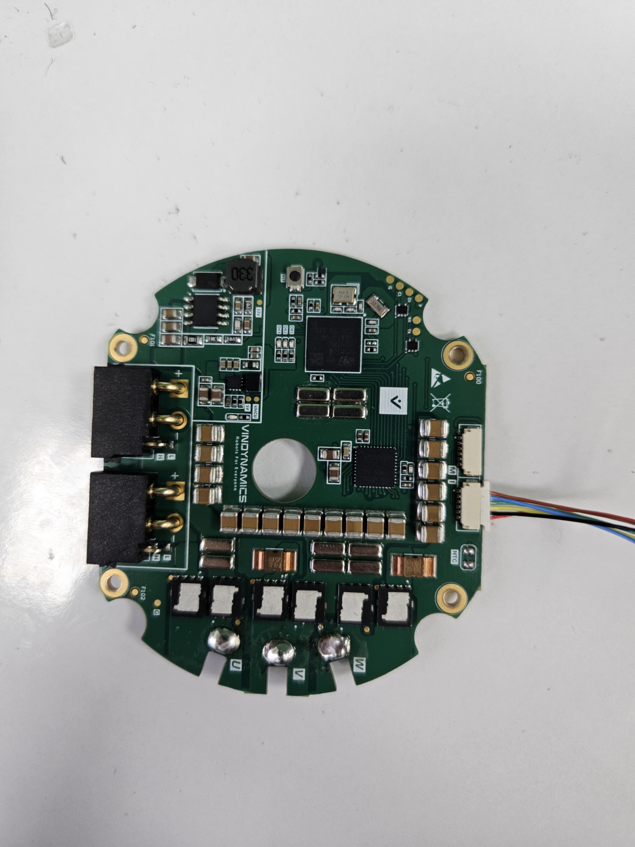
2. Cấp nguồn cho mạch. Mở app VD_PCBTestSuite_V1.2.
3. Trong mục CAN Port, chọn Adapter là “Model B” sau đó ấn “Refresh Devices” để tìm kiếm thiết bị và “Open” để kết nối.
Đối với mạch C1, cần chọn đúng cổng COM của USB to RS485 sau đó ấn “Open” để kết nối.
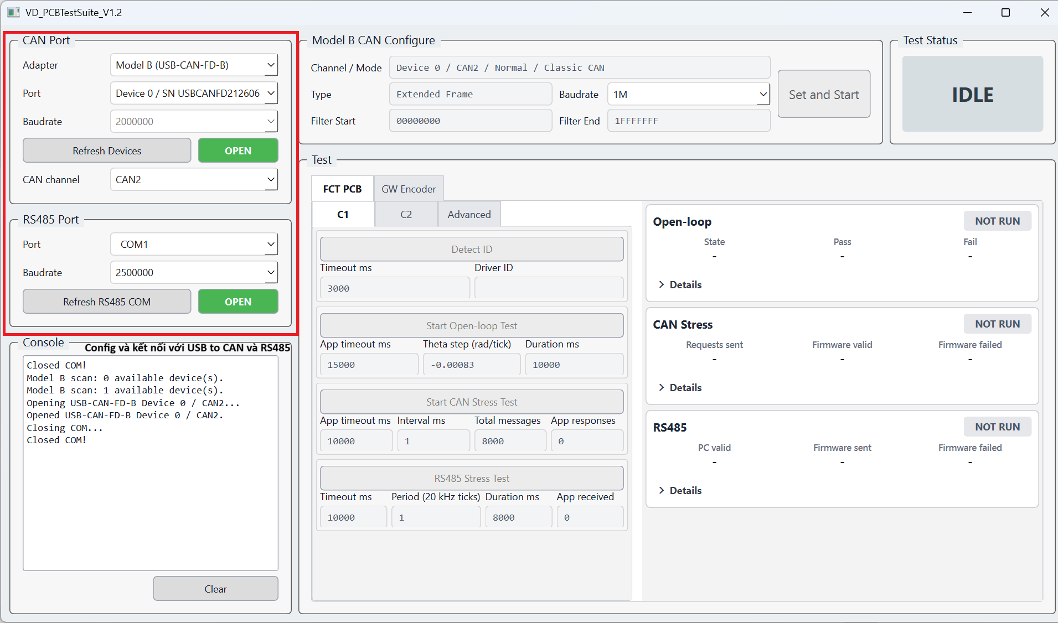
4. Chọn tab FCT PCB → C1 hoặc FCT PCB → C2 tương ứng với mạch.
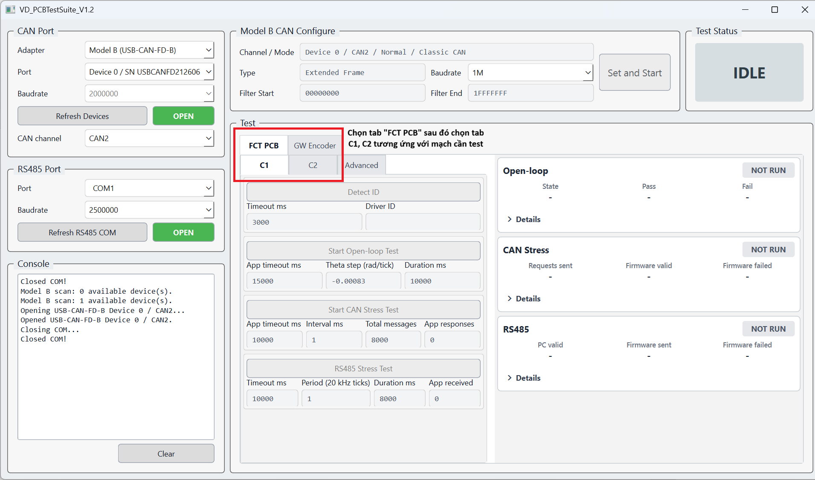

Bước 5: Chạy các bài test
1. Nhấn Detect ID trong tab C1 hoặc C2 để kết nối với mạch. Chờ app hiển thị ID của mạch.
Lưu ý: Nếu báo FAIL (No motor found) cần kiểm tra lại kết nối CAN. Tất cả bài test đều cần có ID mạch để thực hiện bài test.
Chỉ bắt đầu các bài test khi đã nhận diện được ID. Khi đổi sang mạch khác cần thực hiện Detect ID lại.
2. Thực hiện tất cả các bài test có trong tab tương ứng với phiên bản mạch. Các bài test có thể thực hiện song song, không cần chờ và test lần lượt từng bài test.
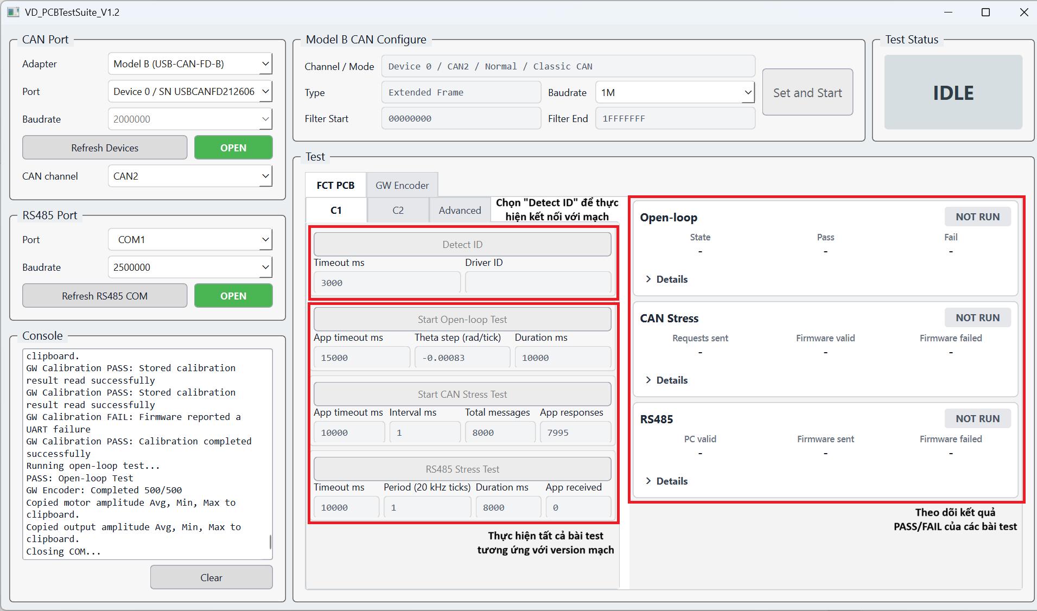
Lưu ý: Nếu có bài test báo FAIL, thực hiện lần lượt các thao tác sau:
- Chạy lại tất cả bài test
- Khởi động lại mạch rồi thực hiện lại tất cả bài test
- Khởi động lại và thực hiện riêng bài test bị FAIL
Nếu sau khi thực hiện các bước trên mà vẫn bị FAIL bài test cần chụp lại màn hình app sau khi test FAIL và báo cáo lại.

Phần B — Test lắp đặt encoder
Sử dụng app V1.2 và USB-to-CAN Model A.
Thứ tự thực hiện: kết nối → Detect ID → calibrate encoder → chạy OpenLoop → đọc 500 mẫu → sao chép và lưu kết quả.

Bước 1: Kết nối và nhận diện ID
1. Xác định ba dây pha của động cơ và hàn vào ba điểm hàn tương ứng trên mạch theo hình. Thứ tự các dây pha tương ứng: vàng(U), đỏ(V), đen(W)
Kết nối encoder vào cổng có chữ “I” trên mạch như hình:

2. Cấp nguồn mạch và mở app VD_PCBTestSuite_V1.2.
3. Trong mục CAN Port, chọn Adapter là “Model A” sau đó ấn “Refresh Devices” để tìm kiếm thiết bị, chọn đúng cổng COM của thiết bị sau đó chọn “Open” để kết nối.
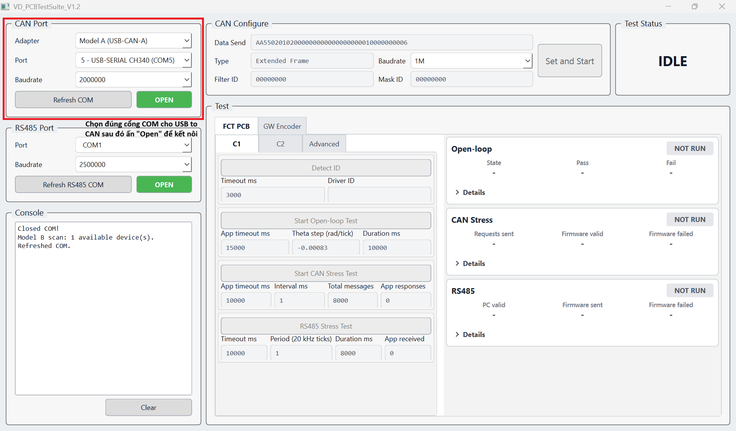
4. Chuyển sang tab GW Encoder, chọn tab “Calibration” sau đó chọn “Detect ID” để kết nối với mạch

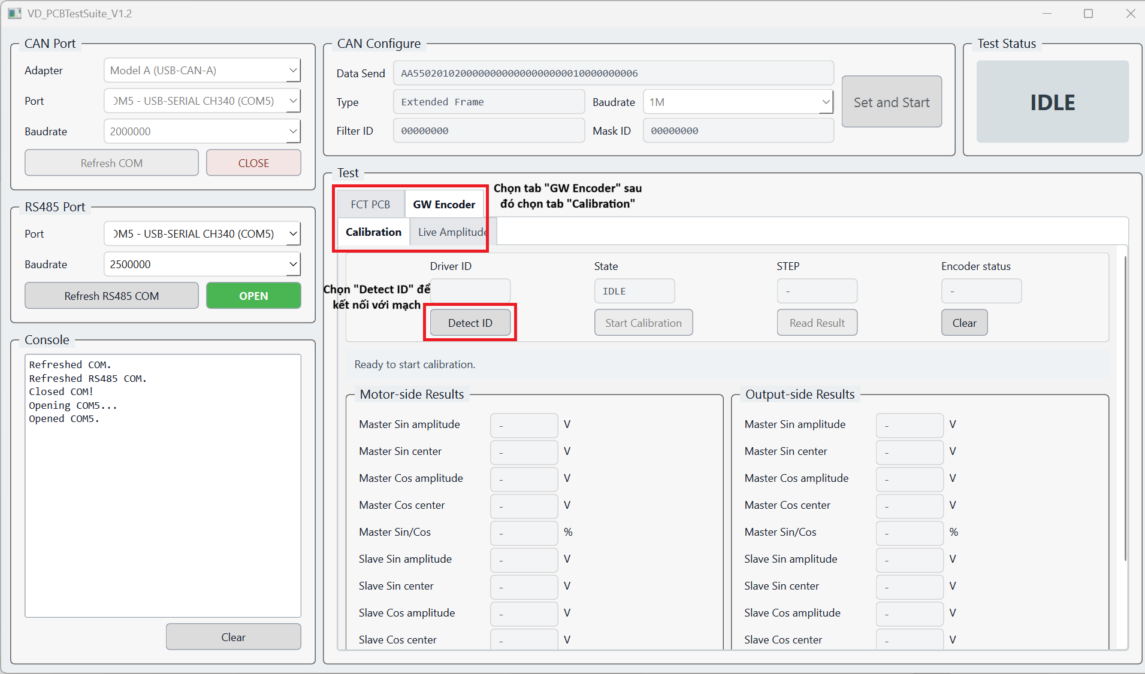

Bước 2: Calibrate encoder
1. Trong tab Calibration, nhấn “Start Calibration”. Chờ quá trình calibration hoàn tất.
Lưu ý: Nếu gặp lỗi UART error chỉ cần chạy lại “Start Calibration”
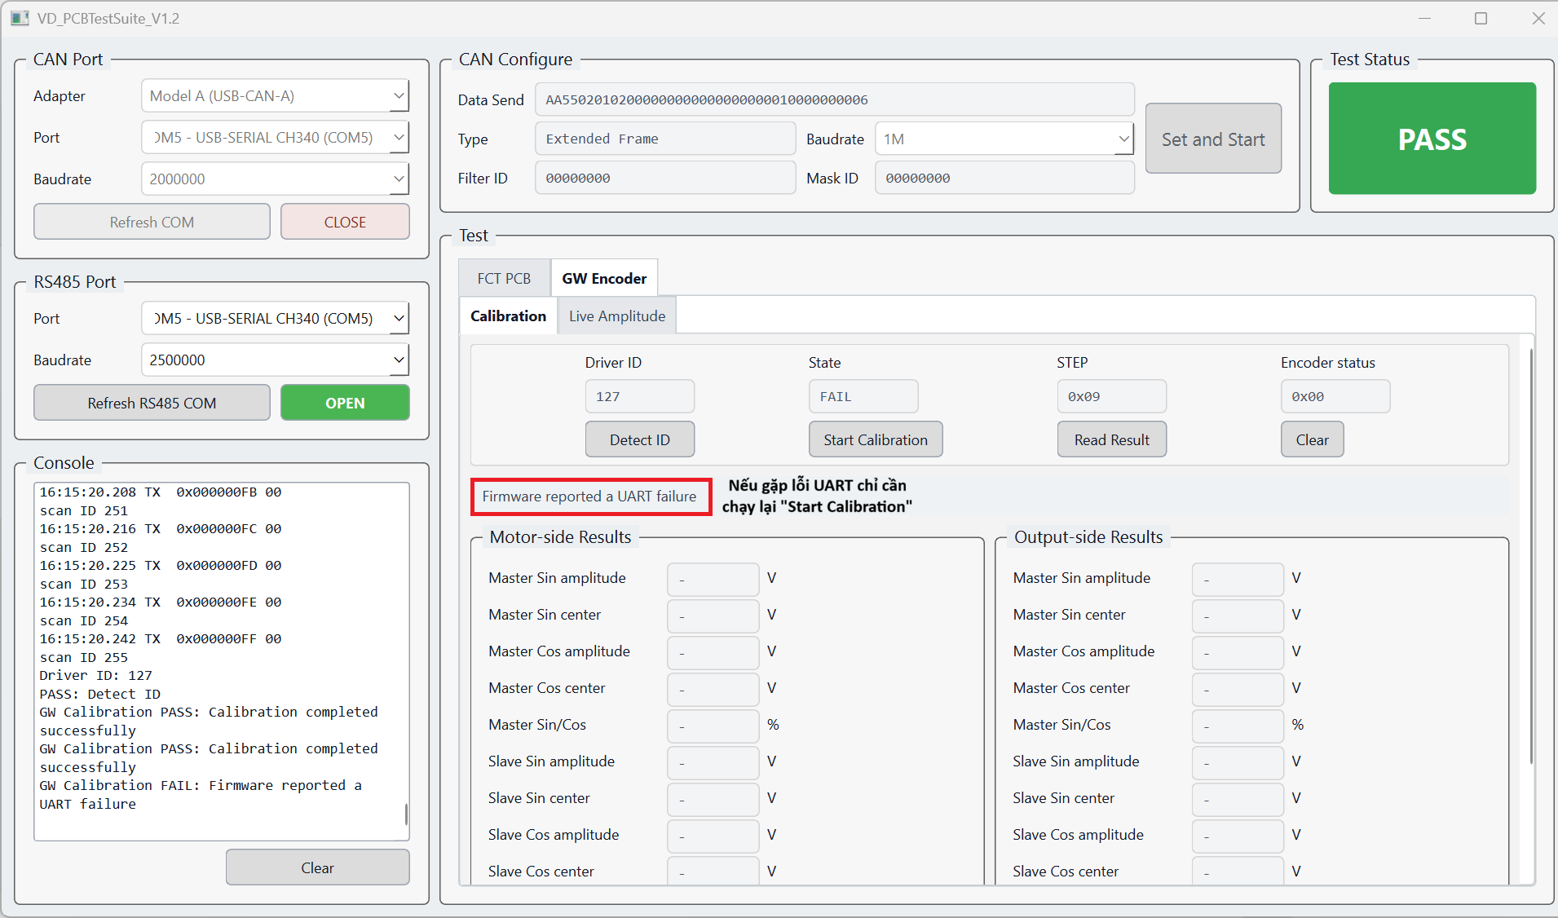
3. Nếu calibration thất bại (ngoại trừ lỗi UART đã nêu trên), cần chụp lại màn hình app báo lỗi và báo cáo lại.
4. Nếu calibration thành công, chuyển sang tab “Live Amplitude”.

Bước 3: Chạy OpenLoop và đọc 500 mẫu
1. Chọn “Start Openloop Test” để điều khiển động cơ quay và chọn “Read 500 samples” để bắt đầu đo biên độ tín hiệu.
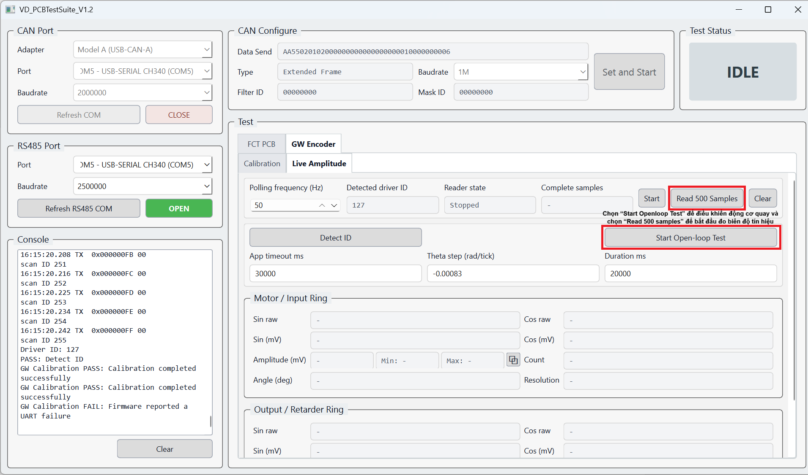
2. Chờ Complete samples hiển thị 500 / 500. App tự kết thúc lượt đọc khi đủ mẫu.

Bước 4: Lưu kết quả vào Excel
Mỗi khung Motor / Input Ring và Output / Retarder Ring có nút Copy riêng bên cạnh Amplitude (mV). Nút này sao chép ba giá trị theo thứ tự Avg, Min, Max — trung bình, nhỏ nhất, lớn nhất theo format để copy cùng lúc cả 3 giá trị vào Excel.
